https://garne.com.ua/
№ | Тест | Вхідні дані  (валідні) | Вхідні дані (невалідні)
Еквівалентне розділення
1 | Перевірити валідацію поля “Ел. пошта або телефон” у формі реєстрації. | test@gmail.com  smeraldo_garden_marchin_band@gmail.com  +380999999999 | testgmail.com  test@gmailcom  +38099999999999  +380999hj9999  0999999999
2 | Перевірити пошук товару на сайті за назвою. | Босоніжки | пог76;№;%
Граничні значення
1 | Перевірити виконання вимог до пароля в полі “Придумайте пароль” у формі реєстрації, враховуючи допустиму довжину пароля 6-50 символів. | Довжина пароля 6 символів - qwerty  Довжина пароля 50 символів - qwertyuiopasdfghjklzxcvbnmqwertyuiopasdfghjklzxcvb | Довжина пароля 5 символів - qwert  Довжина пароля 51 символ - qwertyuiopasdfghjklzxcvbnmqwertyuiopasdfghjklzxcvbn
2 | Перевірити функцію безкоштовної доставки для замовлень від 3000 грн. | Вартість замовлення 3000 грн  Вартість замовлення 3001 грн | Вартість замовлення 2999 грн
Попарне тестування
1 | Перевірити можливість вибору способу доставки залежно від вибору міста та області. | Місто: Київ, Сміла  Область: Київська, Черкаська  Спосіб доставки: Поштомат Нова Пошта, Відділення Нова Пошта, УкрПошта | Місто: Біломіст  Область: Вкажіть область
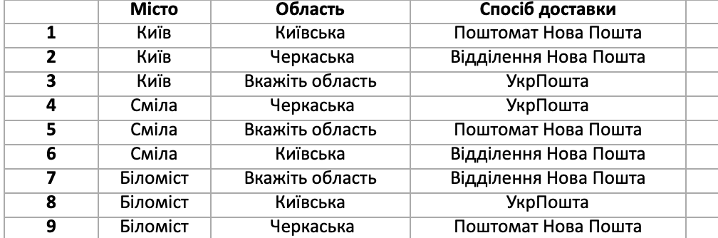
2 | Перевірити взаємодії фільтрів у категорії “Кеди жіночі”. | Розмір: 34, 35, 36, 37, 38, 39, 40, 41  Матеріал верху: натуральна шкіра, натуральна замша, натуральний нубук  Бренд: Garne, Las Espadrillas | Залежно від наявності та доступності на сайті
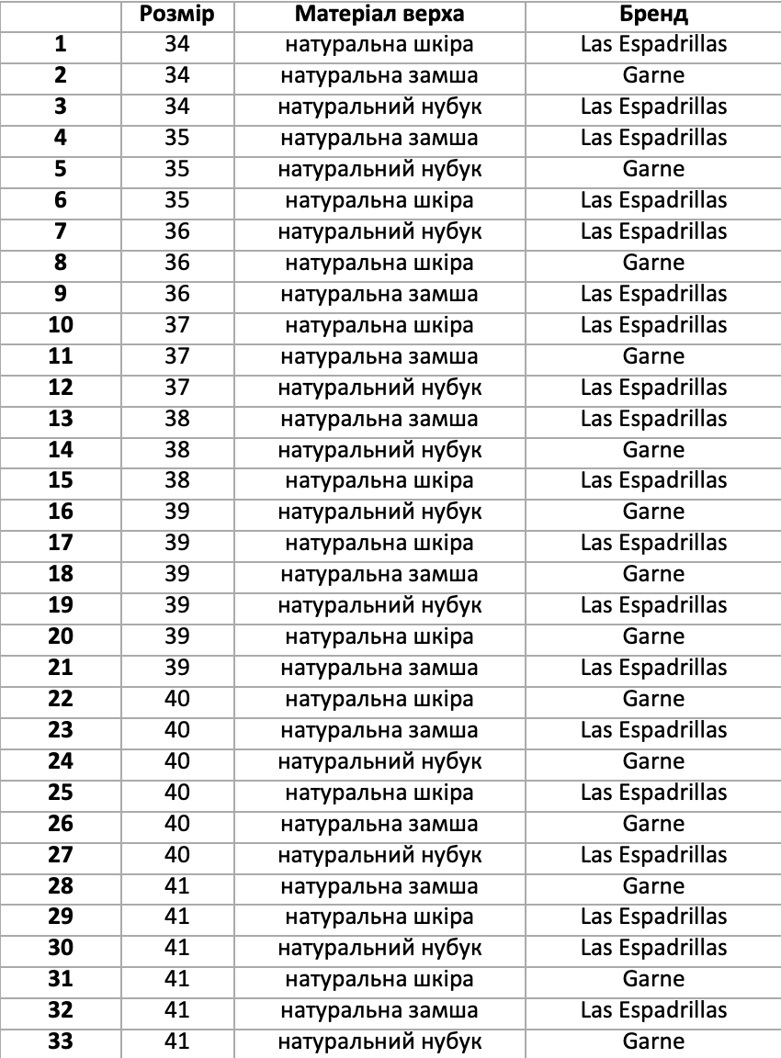
Вгадування помилок
1 | Перевірити реакцію системи на некоректне введення даних в поле “Мобільний телефон” під час оформлення замовлення. | +380999999999 | +3809999нрш99
2 | Перевірити поведінку системи при незаповненому полі "Адреса" під час вибору кур’єрської доставки. | вул. Михайла Драгоманова, буд 1/2 | залишити поле порожнім

